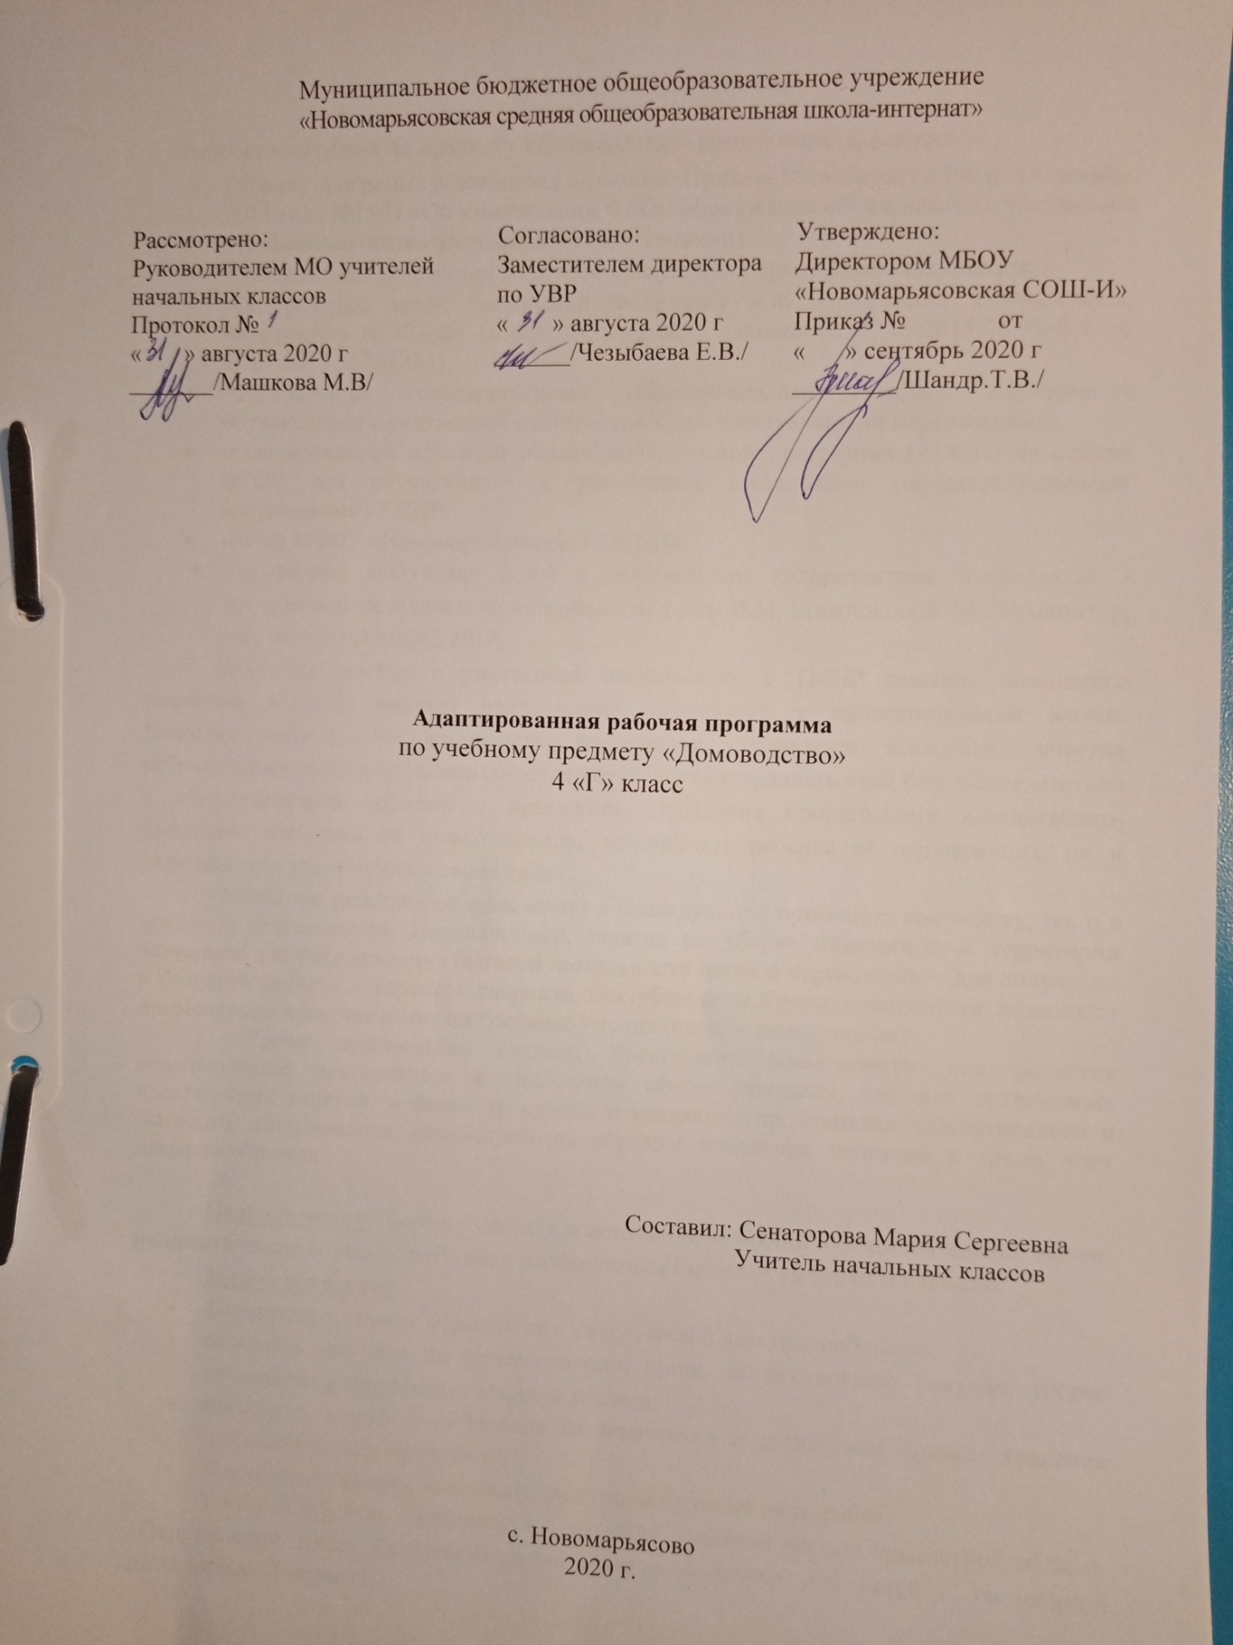
Пояснительная записка
Рабочая программа по предмету «Домоводство» разработана на основе:
- Рабочая программа разработана на основе: Приказа Минобрнауки РФ от 19 декабря 2014 года №1599 «Об утверждении ФГОС образования обучающихся с умственной отсталостью (интеллектуальными нарушениями)
- Учебный план разработан на основе следующих нормативных документов:
- -Федеральный закон Российской Федерации «Об образовании в Российской Федерации» N 273-Ф3 (в ред. Федеральных законов от 07.05.2013 N 99-ФЗ, от 23.07.2013 N 203-Ф3),
- -Федеральный государственный образовательный стандарт образования обучающихся с умственной отсталостью (интеллектуальными нарушениями);
- -адаптированной основной общеобразовательной программы (АООП) на основе ФГОС для обучающихся с умственной отсталостью (интеллектуальными нарушениями) ТМНР;
- -Устав МБОУ «Новомарьясовская СОШ-И».
- Программы «Обучение детей с выраженным недоразвитием интеллекта» - программно-методические материалы под ред. И.М. Бгажноковой. М.: Гуманитар, изд. центр ВЛАДОС, 2017;
Обучение ребенка с умственной отсталостью, с ТМНР ведению домашнего хозяйства является важным направлением подготовки к самостоятельной жизни. Благодаря занятиям по домоводству реализуется возможность посильного участия ребенка в работе по дому, воспитывается потребность устраивать свой быт в соответствии с общепринятыми нормами и правилами. Овладение простейшими хозяйственно-бытовыми навыками не только снижает зависимость ребенка от окружающих, но и укрепляет его уверенность в своих силах.
Освоенные действия ребенок может в последующем применять как в быту, так и в трудовой деятельности. Так, например, занятия по уборке помещений и территории актуальны для формирования бытовой деятельности детей и перспективны для получения в будущем работы в качестве дворника или уборщицы.Уроки домоводства позволяют применять на практике интеллектуальные умения (счет, чтение, письмо).
Уроки домоводства создают богатейшие возможности для развития познавательной деятельности и личностной сферы учащихся, так как организация практических занятий, а также экскурсии в магазины, предприятия хозяйственного и бытового обслуживания демонстрируют образцы поведения человека в труде, учат навыкам общения.

Цель обучения– формирование у воспитанников знаний о самостоятельной жизни, их практическое обучение жизненно необходимым бытовым умениям и навыкам.
Задачи обучения:
- формировать умения обращаться с инвентарем и электроприборами;
- осваивать действия по приготовлению пищи, осуществлению покупок, уборке помещения и территории, уходу за вещами;
- формировать умения соблюдать гигиенические и санитарные правила хранения домашних вещей, продуктов;
- формировать умения выполнять доступные бытовые виды работ.
Учебный предмет «Домоводство» является основной частью предметной области «Окружающий мир». Программа реализуется в 4 классе для детей с умственной отсталостью (2 вариант).
Специфика класса:
Ребенок обучается на дому, имеет тяжёлые опорно-двигательные нарушения неврологического генеза (сложные формы ДЦП, спастический тетрапарез, гиперкинез и т.д.), вследствие которых они полностью или почти полностью зависимы от посторонней помощи в передвижении, самообслуживании, предметной деятельности и коммуникации. Ребенок не может самостоятельно удерживать своё тело в сидячем положении. Спастичность конечностей часто осложнена гиперкинезами. Процесс общения затруднен в связи с несформированностью языковых средств и парезами органов речи.
Ребенок с ТМНР имеет конкретное негибкое мышление, психофизического развития детей в классе определяют специфику их образовательных потребностей.
Выявляются текущие психические и соматические заболевания, которые значительно осложняют их развитие и обучение, образование отвлеченных понятий значительно затруднено или невозможно. Ограниченно формируется понимание и использование речи, которая часто сопровождается косноязычием и аграмматизмами. Словарный запас состоит из наиболее часто употребляемых в обиходе слов и выражений. Вместе с тем использование средств альтернативной (невербальной) коммуникации позволяет обучать детей с выраженным интеллектуальным недоразвитием навыкам элементарной коммуникации.
Внимание у обучающихся с трудом привлекается, отличается неустойчивостью и отвлекаемостью.
Слабость активного внимания препятствует решению задач познавательного развития, однако, при высокой мотивации его продолжительность может быть увеличена.
Общемоторное развитие, как правило, нарушено. Имеются отклонения в координации, точности и темпе движений. Движения замедленны, неуклюжи. У обучающегося возникают большие сложности при переключении движений, быстрой смене поз и действий. Виктор имеет замедленный темп, вялость, неловкость движений, иногда наблюдается повышенная подвижность, сочетающаяся с не целенаправленностью, беспорядочностью, не скоординированностью движений.
В связи с выраженными нарушениями и (или) искажениями процессов познавательной деятельности, прежде всего: восприятия, мышления, внимания, памяти непродуктивным оказываются подходы, требующие абстрактного мышления, задействование процессов анализа и синтеза. Вследствие чего возникают серьезные трудности в усвоении «академического» компонента различных программ дошкольного, а тем более школьного образования. Специфика эмоциональной сферы определяется ее неустойчивостью . В связи с неразвитостью волевых процессов ребенок оказывается не способен произвольно регулировать свое эмоциональное состояние в процессе деятельности, что не редко вызывает проблемы поведения. Кроме всего перечисленного, трудности в обучении вызываются недоразвитием мотивационно-потребностной сферы обучающегося с ТМНР. Интерес к какой-либо деятельности, если возникает, то, как правило, носит кратковременный, неустойчивый характер.
Нарушение мышления и речи, равно как и всех сторон психики детей с нарушениями интеллекта, обуславливают специфику обучения их русскому языку. Эта специфика отражается не только в системе обучения данному предмету, но и в содержании материала, в структуре его размещения.
Коммуникация и общение – неотъемлемые составляющие социальной жизни человека. Специфические нарушения развития ребенка значительно препятствуют и ограничивают его полноценное общение с окружающими. У детей, имеющих нарушение интеллекта в сочетании с аутистическими расстройствами, отсутствует потребность в коммуникативных связях, имеются трудности выбора и использования форм общения, включая коммуникативную речь и целенаправленность речевой деятельности. У детей с выраженными нарушениями интеллекта отмечается грубое недоразвитие речи и ее функций: коммуникативной, познавательной, регулирующей. У многих детей с тяжелыми и множественными нарушениями развития устная (звучащая) речь отсутствует или нарушена настолько, что понимание ее окружающими значительно затруднено, либо невозможно.
В связи с этим обучение детей речи и коммуникации включает целенаправленную педагогическую работу по формированию у них потребности в общении, на развитие сохранных речевых механизмов, а так же на обучение использованию альтернативных средств коммуникации и общения.
В учебном плане предмет представлен с расчетом 1 час в неделю, 34 часа в год

2. Планируемые результаты
В соответствии с требованиями ФГОС результативность обучения каждого обучающегося оценивается с учетом особенностей его психофизического развития и особых образовательных потребностей. В связи с этим требования к результатам освоения образовательных программ представляют собой описание возможных результатов образования данной категории обучающихся.
Предметные результаты:
- проявлять интерес к объектам, созданным и используемым человеком;
- иметь представления о предметах посуды, мебели, продуктах питания, уборочного инвентаря, бытовой техники;
- уметь соблюдать элементарные правила безопасного использования предметов в быту;
- уметь выполнять доступные бытовые поручения (обязанности), связанные с выполнением повседневных дел дома;
- уметь выполнять доступные бытовые виды работ: уборка, стирка, чистка одежды, обуви, др.
Личностные результаты
- основы персональной идентичности, осознание себя как «Я»;
- слушание и понимание инструкции педагога;
- формирование эстетических потребностей, ценностей и чувств;
- обращение за помощью и принятие помощи педагога;
- социально-эмоциональное участие доступным способом в процессе общения и совместной деятельности;
- владение правилами поведения в учебной ситуации;
- Уважительное отношение к окружающим: взрослым, детям.
Программа формирования БУД
Личностные:
- Приветствовать при встрече, прощаться;
- следовать предложенному плану и работать в общем темпе;
- подражать действиям, выполняемыми педагогом;
- последовательно выполнять отдельные операции действия по образцу педагога.
Регулятивные:
- умение высказывать своё предположение (версию) на основе работы с иллюстрацией;
- умение выполнять инструкции педагога;
- умение направлять взгляд на говорящего взрослого, задание;
- использование по назначению учебных материалов;
- формирование учебного поведения выполнение задания: в течение определенного периода, от начала до конца;
- переход от одного задания (операции, действия) к другому в соответствии с расписанием занятий, алгоритмом действия и т.д.
- последовательное выполнение нескольких заданий;
- использование по назначению учебных материалов;
- умение выполнять действия по образцу и по подражанию.
Познавательные:
- делать выводы вместе с учителем.
- преобразовывать информацию из одной формы в другую: составлять рассказы на основе простейших моделей (предметных, рисунков, схематических рисунков, схем);
- находить и формулировать решение задачи с помощью простейших моделей (предметных, рисунков, схематических рисунков).
- иметь представления о предметах посуды, мебели, продуктах питания, уборочного инвентаря, бытовой техники;
- уметь соблюдать элементарные правила безопасного использования предметов в быту.
- выполнять инструкции о переходе с одного задания к другому.
Коммуникативные:
- учить оформлять свою мысль в устной речи (на уровне простого предложения или жестов);
- развивать умение слушать и понимать речь других;
- учиться выполнять различные роли в группе (лидера, исполнителя, критика).
- сообщение учителю об окончании задания;
- направленность взгляда (на говорящего взрослого, на задание);
- следить за объяснением учителя;
- поднимать руку при ответе;
- умение выполнять инструкции педагога;
- использование по назначению учебных материалов;
- умение выполнять действия по образцу и по подражанию.

3. Содержание учебного предмета
1. Покупки –6 ч.
Введение. Вводный урок. Инструктаж по технике безопасности. Правила поведения в магазине. Складывание продуктов в сумку. Правила расчета в магазине. Обращение с деньгами.
2. Обращение с кухонным инвентарем – 10 ч.
Что такое посуда? Из каких материалов делают посуду? Обращение с посудой Приспособления для мытья посуды. Практическое занятие: «Моем посуду». Что такое бытовые приборы. Виды. Техника безопасности обращения с бытовыми приборами.
Холодильник. Правила использования. Микроволновка. Правила пользования. Помощники в доме: электрочайник, его назначение в хозяйстве.
3. Приготовление пищи – 7 ч.
Подготовка к приготовлению блюда. Правила гигиены при приготовлении пищи. Выбор продуктов, необходимых для приготовления пищи. Игра «Что приготовим?». Выбор посуды, необходимой для приготовления пищи.
Игра «Что для чего?». Обработка продуктов. Мытье продуктов. Чистка овощей. Раскатывание теста. Способы приготовления пищи. Действия при варке продукта. Действия при жарке продукта.
4. Уход за вещами – 6 ч.
Ручная стирка. Порошок, мыло. Помощники в доме: утюг, его назначение в хозяйстве. Складывание белья и одежды. Чистка одежды. Уход за обувью.
5. Уборка помещения – 5 ч.
Представление о назначение жилых комнат. Убранство гостиной, спальни, других жилых помещений. Чем убирают квартиру: инвентарь, содержание, хранение. Помощники в доме: пылесос. Практическое занятие: сметание мусора в определенное место, заметание мусора на совок, мытье пола.
«Пусть зеркало расскажет…» История стекла и зеркала. Правила ухода за зеркалами и стеклами. Средства для чистки стекол, зеркал, зеркальных покрытий.

4. Календарно-тематическое планирование предмета
«Домоводство» в 4 классе
№  п/п | Содержание | Кол-во  часов | Дата проведения
 |  |  | По плану | По факту
Покупки
1 | Введение. Вводный урок. Инструктаж по технике безопасности. | 1 | 04.09
2 | Правила поведения в магазине. | 1 | 11.09
3 | Складывание продуктов в сумку. | 1 | 18.09
4,5,6 | Правила расчета в магазине. Обращение с деньгами. | 3 | 25.09  02.10  09.10
Обращение с кухонным инвентарем
7 | Что такое посуда? | 1 | 16.10
8 | Виды посуды. | 1 | 23.10
9 | Посуда для приготовления пищи. | 1 | 06.11
10 | Приспособления для мытья посуды | 1 | 13.11
11 | Практическое занятие: «Моем посуду». | 1 | 20.11
12 | Что такое бытовые приборы. Виды. | 1 | 27.11
13 | Техника безопасности обращения с бытовыми приборами. | 1 | 04.12
14 | Холодильник. Правила использования. | 1 | 11.12
15 | Микроволновка. Правила пользования. | 1 | 18.12
16 | Помощники в доме: электрочайник, его назначение в хозяйстве. | 1 | 25.12
Приготовление пищи
17 | Правила гигиены при приготовлении пищи. | 1 | 15.01
18 | Выбор продуктов, необходимых для приготовления пищи. | 1 | 22.01
19 | Игра «Что приготовим?». | 1 | 29.01
20 | Выбор посуды, необходимой для приготовления пищи. | 1 | 05.02
21 | Игра «Что для чего?». | 1 | 12.02
22 | Действия при варке продукта. |  | 19.02
23 | Действия при жарке продукта. | 1 | 26.02
Уход за вещами
24 | Ручная стирка. Порошок, мыло. | 1 | 05.03
25 | Помощники в доме: стиральная машина, ее назначение в хозяйстве. | 1 | 12.03
26 | Помощники в доме: утюг, его назначение в хозяйстве. | 1 | 19.03
27 | Складывание белья и одежды. | 1 | 02.04
28 | Чистка одежды. | 1 | 09.04
29 | Уход за обувью. | 1 | 16.04
Уборка помещения
30 | Представление о назначение жилых комнат. Убранство гостиной, спальни, других жилых помещений. | 1 | 23.04
31 | Чем убирают квартиру: инвентарь, содержание, хранение. | 1 | 30.04
32 | Помощники в доме: пылесос. | 1 | 07.05
33 | Практическое занятие: сметание мусора в определенное место, заметание мусора на совок, мытье пола. | 1 | 14.05
34 | «Пусть зеркало расскажет…» История стекла и зеркала. Правила ухода за зеркалами и стеклами. | 1 | 21.05
35 | Резерв |  | 28.05

